
新聞稿

華芸科技率先支援 KODI

ASUSTOR 發表旗下 70 / 51/ 50三個新系列 NAS 產品率先支援 XBMC 最新播放應用程式 KODI。

台灣，台北，2015 年 01 月 29 日 - 創新領導網路儲存設備 (NAS) 廠商華芸科技 (ASUSTOR Inc.) 今日發表 ASUSTOR NAS 率先支援 XBMC 最新一代的多媒體播放應用程式 KODI，凡 70/ 51/ 50 等三個系列用戶皆可在 ADM 中的應用程式中心中，下載體驗。
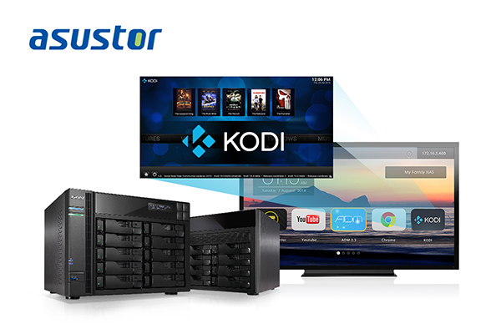
XBMC 為熱門且廣為大眾喜愛的多媒體播放應用程式，在版本 v14 之後更名為 Kodi，相較於其先前版本，Kodi 優化了資料庫掃描速度及升級使用 FFmag編碼，支援 HEVC 和 VP9 編碼播放，可有效壓縮影片檔的大小，對於大影片及 4K 影片收藏者有極大的助益。 華芸針對適合的硬體平台 70/ 51/ 50 三個系列極力導入 KODI ，將可提供用戶升級更佳的多媒體體驗。

有關詳細產品資訊，請至官網查詢：http://www.asustor.com.tw/
下載：請於 ADM 的應用程式中心 Beta 區下載體驗。

關於華芸科技
華芸科技 (ASUSTOR Inc.) 正式成立於 2011 年 8 月，是由華碩電腦 (ASUSTeK Computer Inc.) 所直接投資成立的公司。專注於網路儲存裝置 (NAS) 的設計及相關軟體與硬體的研發及整合，目標是將品牌推向國際，並成為全球儲存設備上的領導廠商。
媒體連絡：marketing@asustor.com

© 2012-2015 ASUSTOR Inc. ASUSTOR and all other ASUSTOR product names are trademarks or registered trademarks of ASUSTOR Inc. All other product and company names mentioned herein are the trademarks of their respective owners.
Unsubscribe Privacy Policy

